Helper Modul - Dokumentation

Inhalt

1 Helper Modul aufrufen 3

2 Linker 3

3 Karussell 3

3.1 Karussell anlegen 3

3.1.1 Feldbedeutung 4

3.2 Karussell Elemente anlegen 5

3.3 Block anlegen 7

3.3.1 Filterung 7

4 Bilder 8

5 Infoseiten 8

6 Anhang 9

7 Index 9

Das Helper Modul stellt diverse Hilfsmittel für die Webseite zur Verfügung. Folgende Hilfsmittel sind vorhanden:

* Karussell und Karussell-Elemente
* Linker
* Bilder
* Infoseiten

# Helper Modul aufrufen

Das Helper Modul wird über die Administration aufgerufen. Dort findet man folgendes Menü:

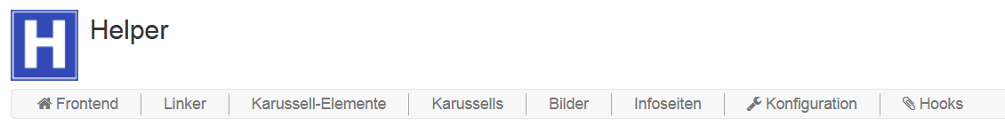

Abbildung : Modulmenü

|  |  |
| --- | --- |
| **Frontend** | Die Benutzeransicht |
| **Linker** | Hier kann man kleine Linkelemente erzeugen, die mit Bild, Titel und Kurzbeschreibung den Benutzer weiterleiten |
| **Karussell-Elemente** | Hier werden die Bilder für die Karussells angelegt |
| **Karussels** | Für jedes Karussell wird hier der Stammdatensatz angelegt |
| **Bilder** | Hier können einfach nur Bilder gespeichert werden. Albumfunktionen sind nicht vorhanden. Die Bilder können z.B. in Texten per Scribite eingebunden werden |
| **Infoseiten** | Es handelt sich um einfache Seiten, die ein Titelbild enthalten können |
| **Konfiguration** | Modulkonfiguration |
| **Hooks** | Hier können Hooks, die von anderen Modulen angeboten werden, eingebunden werden. |

# Linker

# Karussell

Mittels des Karussells kann man auf Seiten Bilder einfügen, die nach einer Zeit weiter scrollen. Das ist nützlich, um z.B. auf Veranstaltungen hinzuweisen.

## Karussell anlegen

Mit Klick auf den Link „Karussells“ kommt man in die Listenansicht der vorhandenen Karussels.

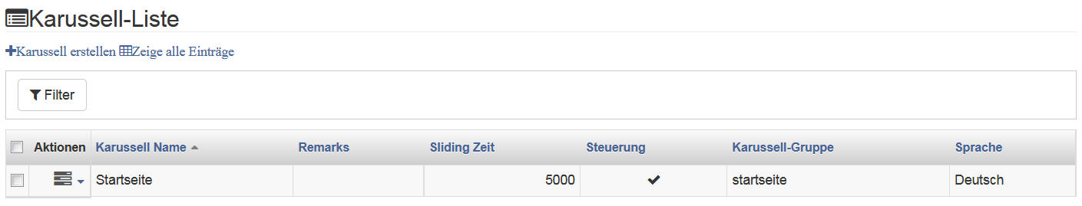

Abbildung : Karussell-Liste

Um ein neues Karussell anzulegen, folgt man dem Link „Karussell erstellen“. Dann kommt man in folgendes Eingabefenster:

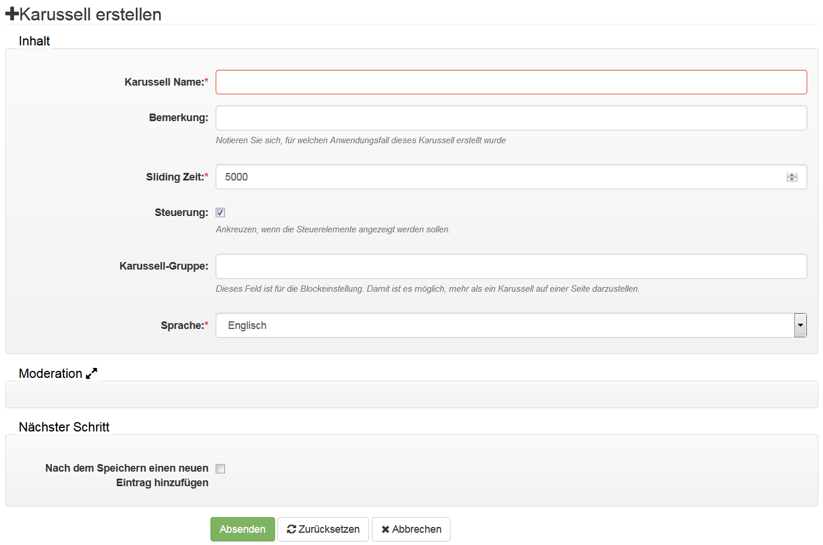

Abbildung : Karussell erstellen

### Feldbedeutung

|  |  |
| --- | --- |
| **Karussell Name** | Der Name des Karussells. Er wird nur hier verwendet und dient der Identifizierung. Die Karussell Elemente verweisen auf diesen Eintrag. |
| **Bemerkung** | Hier kann man sich Notizen machen, wofür dieses Karussell gedacht ist. Das ist nützlich, wenn man auf komplexeren Seiten mehrere Karussells nutz und unterschiedliche Admins die Seite betreuen. |
| **Sliding-Zeit** | Die Zeit, bis automatisch das nächste Bild erscheint. Die Zeit wird in Millisekunden angegeben. |
| **Steuerung** | Diese Checkbox muss angekreuzt werden, wenn man im Karussell die Steuerelemente anzeigen möchte, mit der der Besucher durch das Karussell unabhängig von der Sliding Zeit durchscrollen kann. |
| **Karussell-Gruppe** | Dieses Feld dient dazu, dass man nach dem Inhalt in der Blockadministration von Zikula filtern kann. Dazu später mehr im Kapitel 2.2.1 Filterung |
| **Sprache** | Hier wählt man aus, in welcher Sprache dieses Karussell angezeigt werden soll. Die Auswahlmöglichkeit hängt von der Einstellung in Zikula ab. |
| **Moderation** | Die Moderationseinstellungen sind in diesem Modul unwichtig und werden nicht verwendet. Man kann hier den Eigentümer und das Erstellungsdatum manipulieren. |
| **Nächster Schritt** | Wenn man hier die Checkbox ankreuzt, so kann man direkt den nächsten Datensatz anlegen. |

Mit „Absenden“ wird der Datensatz gespeichert.

## Karussell Elemente anlegen

Am Einfachsten legt man das Karussell-Element an, in dem man auf das Aktionsmenu des Karussells klickt. Es öffnet sich ein Kontextmenü.

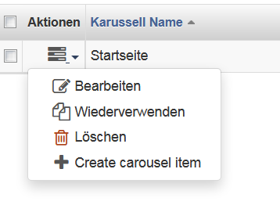

Abbildung : Aktionsmenü

Duch den Klick auf das + kann ein Karussell-Element angelegt werden. Es erscheint das folgende Formular.

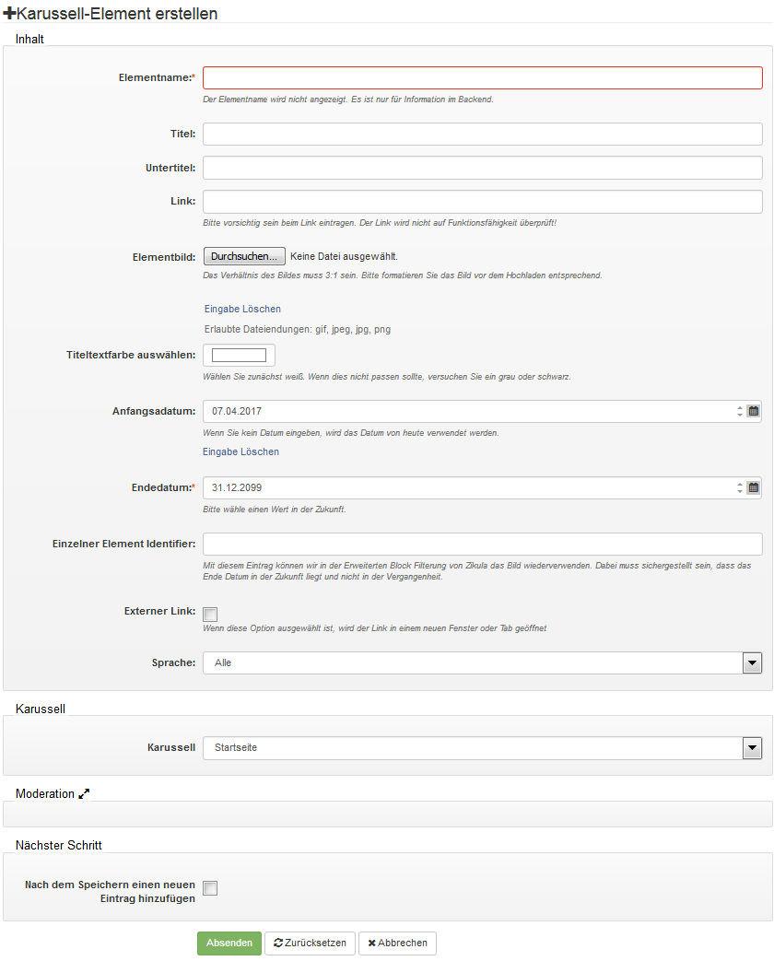

Abbildung : Karussell-Element erstellen

|  |  |
| --- | --- |
| **Elementname** | Der Name dient nur internen Zwecken und kann frei gewählt werden |
| **Titel** | Der Titel wird über das hochgeladenen Bild geschrieben. |
| **Untertitel** | Der Untertitel wird über das hochgeladenen Bild geschrieben und ist etwas kleiner als der Titel |
| **Link** | Gibt man hier einen Link an, so wird das Bild anklickbar. Es wird dem Link gefolgt. Dabei kann man relative Links oder vollständige Links verwenden. Links müssen verfügbar sein, sonst kommt es zu einer Fehlermeldung. Relative Links beginnen immer mit „/“. |
| **Elementbild** | Hier wird das Bild hochgeladen, welches später im Karussell angezeigt wird. Beim Klick auf „Durchsuchen“ erscheint eine Auswahlbox zum Auswählen eines Bildes. Bitte beachten, dass das Bild bereits das passende Seitenverhältnis von 3:1 besitzt. Das Seitenverhältnis ist nicht einstellbar! |
| **Eingabe Löschen** | Mit dem Klick auf diesen Link kann man das Bild wieder entfernen. |
| **Titeltextfarbe auswählen** | Weiß ist voreingestellt. Mit dem Klick auf das Farbfeld erscheint eine Farbauswahlbox. |
| **Anfangsdatum** | Das Datum, ab wann das Bild angezeigt werden soll |
| **Endedatum** | Das Datum, bis wann das Bild angezeigt werden soll |
| **Einzelner Element Identifier** | Mittels dieser Angabe kann in der erweiterten Blockfilterung dieses Bild direkt angesprochen werden. Dazu später mehr im Kapitel 2.2.1 Filterung |
| **Externer Link** | Wird diese Checkbox angekreuzt, so öffnet sich ein neues Fenster bzw. ein neuer Tab, wenn der Besucher dem Link folgt. Ist die Checkbox leer, so wird der Link im gerade sichtbaren Browserfenster geöffnet. |
| **Sprache** | Hier wählt man aus, in welcher Sprache dieses Karussell angezeigt werden soll. Die Auswahlmöglichkeit hängt von der Einstellung in Zikula ab. |
| **Karussell** | Hier kann das zugehörige Karussell ausgewählt werden. Legt man das Karussell über das Aktionsmenü an, ist das richtige Karussell bereits vorausgewählt. |
| **Moderation** | Die Moderationseinstellungen sind in diesem Modul unwichtig und werden nicht verwendet. Man kann hier den Eigentümer und das Erstellungsdatum manipulieren. |
| **Nächster Schritt** | Wenn man hier die Checkbox ankreuzt, so kann man direkt den nächsten Datensatz anlegen. |

## Block anlegen

Nachdem nun das Karussell und seine Elemente angelegt sind, müssen wir das Karussell noch anzeigen lassen. Diesen Schritt muss man nur einmal machen. Legt man später weitere Elemente an, so werden sie sofort angezeigt, wenn sie dem Filter entsprechen. Diesen Schritt überlässt man am besten dem Webmaster der Seite.

Die Schritte sind ähnlich beim Anlegen eines Content-Blockes. Beide verwenden dieselben Templates.

### Filterung

Auch der Filter sollte vom Webmaster angelegt werden. Hier wird einmal der Vollständigkeit halber ein Beispiel angegeben. Dazu geht der Webmaster in die Blockkonfiguration und legt einen ItemList-Block an.

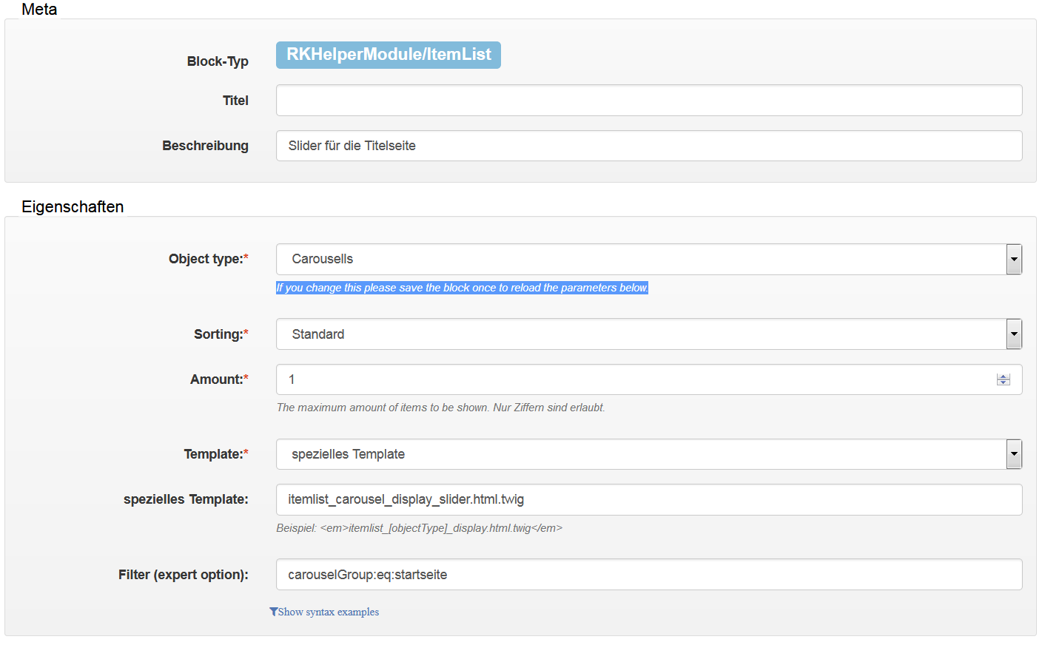

Abbildung : Blockfilterung

|  |  |
| --- | --- |
| **Block-Typ** |  |
| **Titel** |  |
| **Beschreibung** |  |
|  |  |
| **Object type** |  |
| **Sorting** |  |
| **Amount** |  |
| **Template** |  |
| **Spezielles Template** |  |
| **Filter (expert option)** |  |

# Bilder

# Infoseiten

# Anhang

Abbildung 1: Modulmenü 1

Abbildung 2: Karussell-Liste 2

Abbildung 3: Karussell erstellen 3

Abbildung 4: Aktionsmenü 4

Abbildung 5: Karussell-Element erstellen 5

Abbildung 6: Blockfilterung 7

# Index

**Elementname** 6

ItemList 7

Karussell-Element 5

**Link** 7

**Titel** 6

**Untertitel** 6